What are they doing ?
Consigne : à l’aide du vocabulaire, écris ce que font les personnages sur chaque image en utilisant le présent progressif (Be + ing)

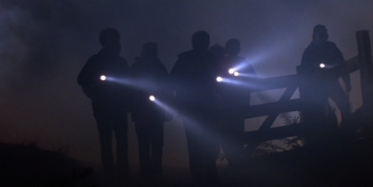

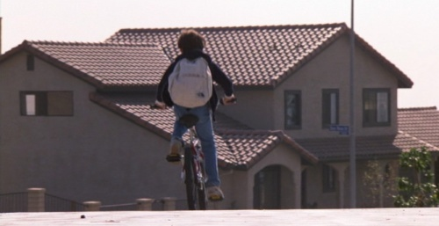

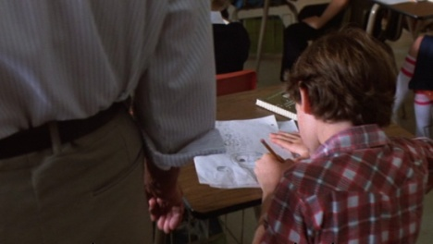

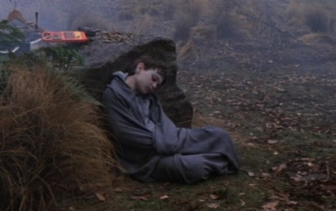

Vocabulary
to cry : pleurer
to draw : dessiner
to drive : conduire
to fly : voler
to kiss : embrasser, s’embrasser
to look for : chercher
to ride a bike : faire du vélo
to scream : crier
to sleep : dormir
to take a picture : prendre une photo

Vocabulary
to cry : pleurer
to draw : dessiner
to drive : conduire
to fly : voler
to kiss : embrasser, s’embrasser
to look for : chercher
to ride a bike : faire du vélo
to scream : crier
to sleep : dormir
to take a picture : prendre une photo

